Adı: | Yazilidayim.net | Tarih:….../….../..  ALDIĞI NOT:
Soyadı: | 5. SINIF FEN BİLİMLERİ DERSİ
No: | 1. DÖNEM 2. YAZILI HAZIRLIK

A) Aşağıdaki ifadelerden doğru olanların başına (D), yanlış olanların başına (Y) yazınız. (10 Puan)
1. (……) Güneş kendi ekseni etrafında bir tam turunu 25 günde tamamlar.
2. (……) Güneş ve Ay’a Dünya’dan bakıldığında aynı büyüklükte görülmelerinin nedeni, Ay’ın Dünya’ya Güneş’ten daha yakın olmasıdır.
3. (……) Ay kendi ekseni etrafındaki dönüşünü ve Dünya’nın etrafındaki dolanımını 27 gün 8 saatte tamamlar.
4. (……) Ay’ın yok denecek kadar ince bir atmosferinin bulunması, Ay’da gece ve gündüz sıcaklıkları arasındaki farkın çok az olmasına neden olmaktadır.
5. (……) Ay’ın Dünya etrafındaki dolanımı sonucu Ay’ın evreleri oluşur.
6. (……) Ay’ın ilk dördün, son dördün, hilal ve yeni ay olmak üzere 4 tane ana evresi bulunur.
7. (……) Canlılar sınıflandırılırken benzerlik ve farklılıkları dikkate alınır.
8. (……) Kapı menteşelerinin yağlanması, sürtünme kuvvetin azaltılmasına örnek olarak gösterilir.
9. (……) Pürüzlü yüzeylerde sürtünme kuvveti, pürüzsüz yüzeylere göre daha azdır.
10. (……) Maddeler arasındaki ısı alışverişi soğuk olan maddeden, sıcak olan maddeye doğru gerçekleşir.
B) Aşağıdaki cümlelerde boş bırakılan noktalı yerlere, tablodaki kelimelerden uygun olanını yazınız. (20 Puan)
Güneş – Sürtünme Kuvveti - Ayın Evreleri – Dinamometre - Kaynama Noktası
Mantarlar – Sınıflandırma - Isı Alışverişi – Sıcaklık - Ay

- Dünya’nın tek doğal uydusu olan ………………………………, kendi ekseni etrafında saat yönünün tersine doğru döner.
- Kuvveti ölçmeye yarayan alete ………………………………… denir.
- Sıcak olan maddeden, soğuk olan maddeye doğru ……………………………… gerçekleşir.
- Canlıları benzer özelliklerine göre gruplandırmaya ……………………………… denir.
- Bir yıldız olan …………………………… doğal ısı ve ışık kaynağıdır.
- Hareketi durdurucu veya yavaşlatıcı etkiye sahip olan …………………………………… farklı ortam ve yüzeylerde değişir.
- Ay’ın Dünya’nın etrafında dolanması sonucu ………………………………… oluşur.
- ……………………………… saf maddeler için ayırt edici bir özelliktir.
- ………………………………… nemli yerlerde, çoğunlukla ormanlarda ve çeşitli yiyeceklerin üzerinde yaşarlar.
- ………………………… termometreyle ölçülür. Birimi ⁰C dir.

C) Aşağıdaki şemada boş bırakılan yerlere uygun kavramları yerleştirin. (10 Puan)

CANLILAR

MANTARLAR
BİTKİLER

…………………………
HAYVANLAR
BİTKİLER

……………………………….. Çiçekli Bitkiler

Omurgalı Hayvanlar
……………………..
Küf Mantarları
…………………………..
………………………….. …………………………………….
………………………….. ……..…………………………..
…….…………………………….
Sürüngenler
……………………………………

D) Aşağıdaki görselde noktalı yerlere, maddede gerçekleşen hal değişimlerini yazın.
(10 puan)
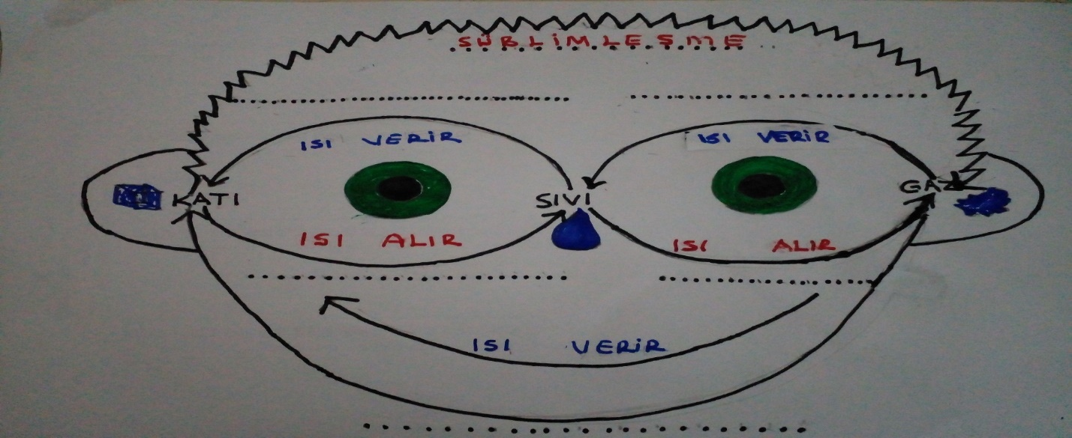
E) Aşağıdaki çoktan seçmeli soruları cevaplayınız.
Doğru Cevabı İşaretleyiniz. (50 puan)

- Aşağıdaki görselde gerçekleşen olay Ay’ın hangi evresinde görülür?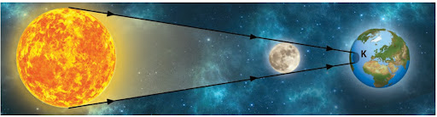
A) İlk dördün B) Yeni ay C) Son dördün D) Dolunay

2) Dünyadan bakan bir kişi Ay ve Güneş’i hemen hemen aynı büyüklükte görür. Bu durumun nedeni nedir?
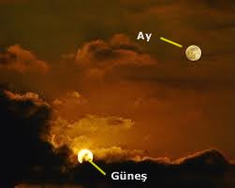
A) Ay’ın Dünya’ya Güneş’ten daha yakın olması
B) Ay’ın kütlesinin Güneş’ten daha büyük olması
C) Ay’ın Dünya’ya Güneş’ten daha uzak olması
D) Ay’ın doğal ısı ve ışık kaynağı olması

3) Aşağıdaki hayvanlardan hangisi sınıflandırma açısından diğerlerinden farklıdır?
A) B)

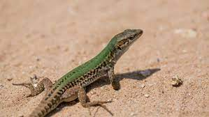

C) D)
A) Kalecilerin eldiven takması | B) Haltercilerin, halteri kaldırmadan önce ellerine pudra sürmesi
C) Savaş uçaklarının piste inerken kuyruk paraşütünü açması | D) Deniz taşıtlarının ön kısımlarının “V” harfi şeklinde tasarlanılarak yapılması
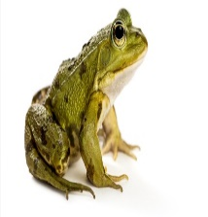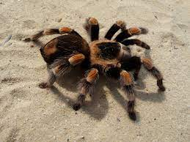

4) Çiçekli bitkilerde çoğalmayı sağlayan yapı aşağıdakilerden hangisidir?
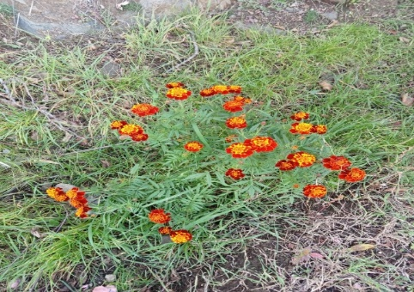

A) Kök B) Gövde C) Çiçek D) Yaprak

5) Kuvvetin büyüklüğünü ölçmek için kullanılan alete ne ad verilir?
A) Termometre B) Metre C) Dinamometre D) Kalorimetre

6) 40 Newton’luk bir cismi aşağıdaki dinamometrelerden hangisinde ölçebiliriz?

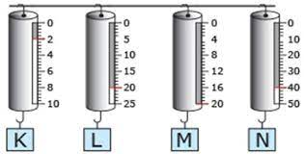

A) M B) L C) N D) K

7) Aşağıdaki tabloda verilen cümlelerden hangisinde sürtünme kuvvetinin azaltılması hedeflenmiştir?

8) Aşağıdaki görselde hareketli, bisikleti neden bu şekilde kullanmaktadır?

A) Üzerine etki eden yerçekimi kuvvetini arttırmak için
B) Üzerine etki eden hava direncini azaltmak için
C) Üzerine etki eden yerçekimi kuvvetini azaltmak için
D) üzerine etki eden hava direncini arttırmak için

9) Aşağıdaki zeminlerde cisimlere uygulanan sürtünme kuvvetini büyükten küçüğe doğru sıralayın.

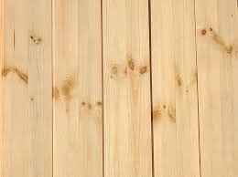

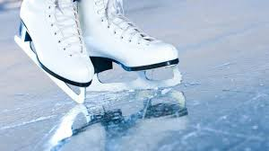

A) Buz> Tahta> Kum B) Tahta> Kum> Buz C) Kum> Tahta> Buz D) Kum> Buz> Tahta

10) Isı ve sıcaklık arasındaki ilişkiler aşağıdaki tabloda düzenlenmiştir.
Hangi öncüller düzeltilirse tablodaki yanlışlık ortadan kaldırılmış olur?

 | ISI | SICAKLIK
A) | Bir enerji türüdür. | Bir enerji türü değildir.
B) | Birimi “J” veya “cal” dir. | Birimi “ ⁰C ” dir.
C) | Termometre ile ölçülür. | Kalorimetre kabı ile ölçülür.
D) | Isı madde miktarına bağlıdır. | Sıcaklık madde miktarına bağlı değildir.

Yazilidayim.net

